AtrributeSet
首先打开c++代码UWarriorAttributeSet类，添加如下代码
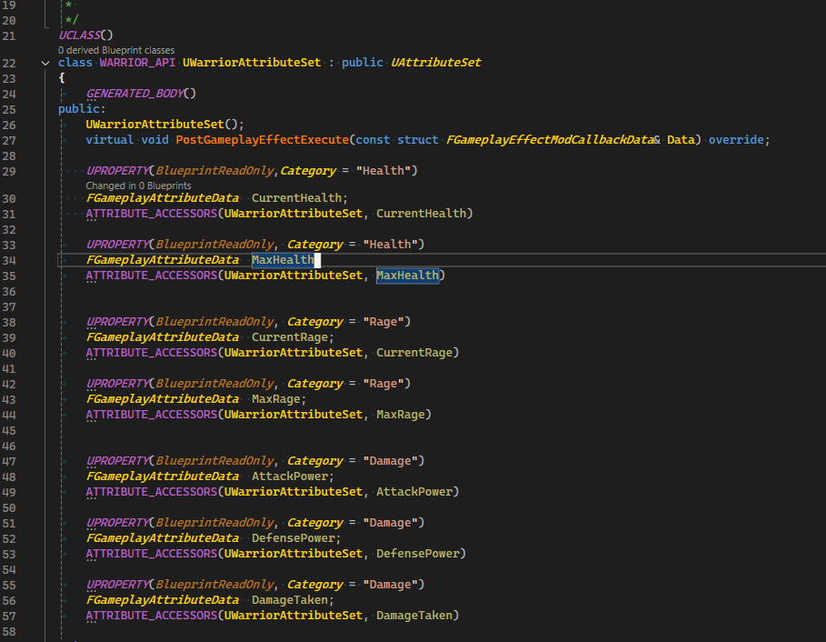
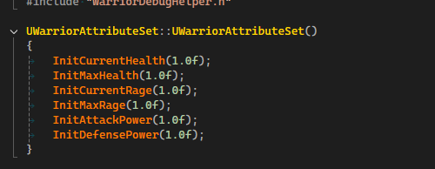
在构造函数设置最开始的属性，在头文件还要添加这个宏
